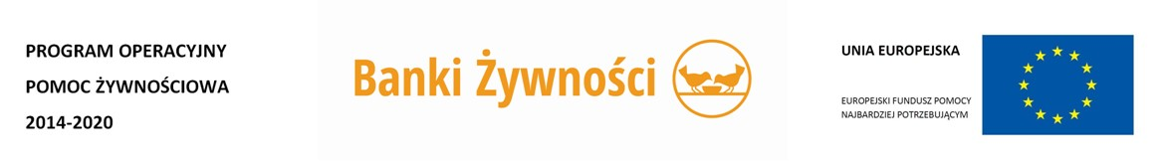
PODPROGRAM 2016 – efekty

- W ramach POPŻ Podprogram 2016, który był realizowany w okresie sierpień 2016 - czerwiec 2017 współpracowaliśmy z Bankiem Żywności z Tarnobrzega ,
- Program był skierowany do osób potrzebujących, o niskich dochodach do których trafiły takie produkty jak makaron jajeczny 5 kg, ryż biały 5 kg, herbatniki 2 kg, mleko UHT 9 l, ser podpuszczkowy dojrzewający 2,4 kg, groszek z marchewką 3,20 kg, fasola biała 3,20 kg, koncentrat pomidorowy 1,28 kg, powidła śliwkowe 1,20 kg, gulasz wieprzowy z warzywami 4,25 kg, filet z makreli w oleju 1,36 kg, szynka drobiowa 2,70 kg, szynka wieprzowa 0,3 kg, pasztet wieprzowy 0,16 kg, cukier biały 4 kg, olej rzepakowy 4 l.
- Za naszym pośrednictwem pomoc żywnościowa trafiła do 235 osób znajdujących się w trudnej sytuacji życiowej.
- Wydaliśmy osobom potrzebującym:
  - 10,63891 ton żywności;
  - 1668 paczek żywnościowych;
  - 0 posiłków;
- W ramach Podprogramu 2016 nasi podopieczni korzystający z pomocy żywnościowej uczestniczyli w działaniach towarzyszących. W ramach tych działań uczestniczyliśmy łącznie w 1 warsztatach edukacyjnych, w których wzięły osoby
- Rodzaje warsztatów:
- Żywieniowe – 1 spotkanie dla 20 uczestników

